Tisková zpráva 11. 4. 2022
Culinary Cinema v programu MFF Praha – Febiofest 2022: Jeden exkluzivní večer s vůní lanýžů na plátně i na talíři

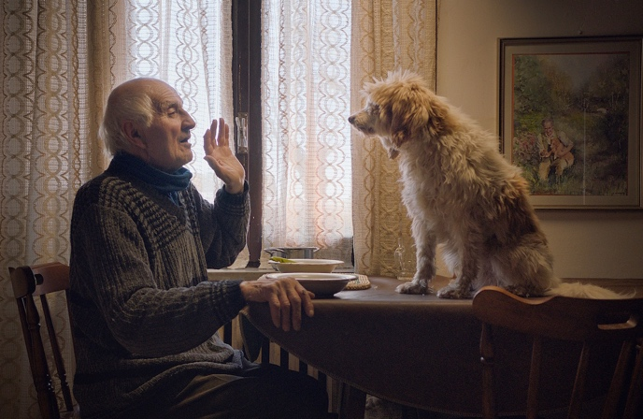
Součástí programu 29. ročníku „Mezinárodního filmového festivalu Praha“ je již tradičně speciální sekce „Culinary Cinema“, která propojuje aktuální kinematografickou tvorbu s jedinečným kulinářským zážitkem. Exkluzivní filmově kulinární večer 3.5.2022 naservíruje dokumentární film „Truffle Hunters“ o sběru a kultuře lanýžů. Komentovanou večeří provede již tradičně moderátorka Jolana Voldánová.

Po projekci v kině Cinema City Slovanský dům se bude podávat tematická večeře v Restauraci Obecní dům. Autorem delikátního čtyřchodového menu je šéfkuchař Marek Fichtner se světovými zkušenostmi. První tři chody menu nabídnou: Dančí tatarák s černým Perigordským lanýžem, majonézou a sušeným žloutkem, Soufflé z pečeného květáku s černým Perigordským lanýžem a sýrem Gruyére, Ravioli plněné ragú z hovězích líček Bourguignonne a pěnou z foie gras, Bianchetto bílým lanýžem a shitaki a závěrečný chod - to budou Lanýže z Michel Cluizel čokolády s pistáciemi, malinami a zlatem.
Vstupenka v ceně 1 890 Kč zahrnuje vstupenku do kina i na večeři s konzumací vybraného vína a piva z minipivovaru Proud.

O filmu Trouffle Hunters

Celovečerní dokument režisérů Michaela Dwecka a Gregoryho Kershawa s názvem Trouffle Hunters (Lovci lanýžů) odehrávající se „kdesi v severní Itálii“, vypráví příběh hrstky postarších lovců lanýžů, kteří se snaží zachovat tajemství lovu vzácné gastronomické lahůdky - bílých lanýžů Alba - jež nelze nijak nahradit ani vypěstovat. Tajemství, kde tuto houbu najít, zná jen pár vyvolených. Ti se snaží spolu se svými speciálně vycvičenými psy uchovat poslední zbytky letitých pravidel lovu. Při tom však naráží na všehoschopné a chamtivé mladší konkurenty a dodavatele.

O šéfkuchaři Marku Fichtnerovi

Hned po studiích v roce 1994 vyrazil do světa. Vařil dva roky v německém Heidelbergu a potom sedm let na palubách různých zaoceánských lodí německé společnosti Peter Deilmann Reederei a americké Celebrity Cruises. Z lodí přesídlil do Saúdské Arábie a pracoval jako banketový šéfkuchař v nejluxusnějším rijádském hotelu Al Faisaliah, klientem hotelu byla často královská rodina. Před návratem do České republiky ještě pracoval v exkluzivním hotelu The Dolder Grand ve švýcarském Zurichu.
V roce 2008 po návratu domů nastoupil na post Executive Chef v pražském 5-ti hvězdičkovém hotelu Kempinski, po 6 letech přišla další změna, tentokrát do dalšího luxusního hotelu Augustine na Malé straně. V roce 2015 a 2016 byl porotce televizní show Masterchef. V současné době je šéfkuchařem nově otevřené restaurace Červený jelen a tváří pořadu Atlas chutí.

Kontakty

Oficiální web MFF Praha – Febiofest: www.febiofest.cz

Mediální servis: 2media.cz, s.r.o.
Alice Titzová, alice@2media.cz, tel: +420 724 258 661
www.2media.cz, www.facebook.com/2media.cz, www.instagram.com/2mediacz

